# 实验1-基于暗通道先验的图像去雾

## 一、实验目的

1.了解图像暗通道先验与图像去雾的原理

2. 计算图像暗通道与图像传导图

## 二、实验原理

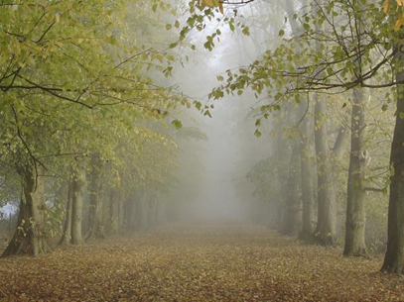

Figure 1 haze image

在计算机视觉与图形学领域，带雾图像的观测模型一般被描述为：



这里，**为观测到的带雾图像，为原始场景图，为传导图像，为大气亮度。

为了解决图像去雾问题，何恺明博士提出基于图像暗通道的去雾算法。

基于大量户外无雾图像的观察，何恺明博士提出一种新颖的图像统计先验：图像暗通道先验-户外无雾图像的暗通道值趋近于零。

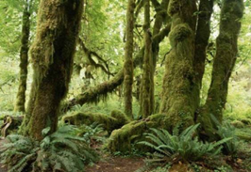 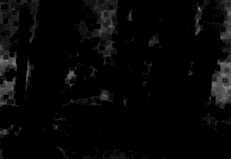

Figure 2 image dark channel

基于图像暗通道先验，传导图像可以被有效地估计：

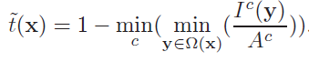

依据估计的传导图像，原始场景图像可以被恢复出来。

## 三、实验环境

C/C+, Opencv, C#, Matlab, Python均可

## 四、实验步骤

1、计算输入带雾图像的暗通道

·依据以下公式计算图像的暗通道

·尝试替换最小值滤波的顺序，观察得到的结果是否相同

·尝试不同的最小值滤波半径，观察实验结果



2、估计大气亮度

·记录暗通道图中灰度最大的前0.1%的像素所在的位置

·把带雾图像在这些位置中最大的灰度值当做大气亮度

3、计算传导图像

·根据暗通道和估计的大气亮度计算传导图像

4、估计原始场景图

·根据计算的传导图像恢复原始的场景的图像

5、优化传导图像

·Soft Matting的代码可参考softmatting.m和getLaplacian.m

·getLaplacian.m——计算拉普拉斯矩阵

·softmatting.m——调用getLaplacian.m，并计算优化后的传导图像

## 五、实验提交要求

作业提交应包含源代码和一份实验报告。

实验报告中至少包含：

1.运行环境

2.实验步骤

3.实验成果

4.实验总结或心得感悟

## 六、参考文献

[1] Single Image Haze Removal using Dark Channel Prior, by Kaiming He, Jian Sun, and Xiaoou Tang, in CVPR 2009 (Oral, Best Paper Award).

[2] http://research.microsoft.com/en-us/um/people/kahe/cvpr09/index.html